**14天“枭狼战队”极限魔鬼营**

**【训练营品牌介绍】**

【中国少年预备役训练营】隶属于“时代传奇营地教育”旗下高端营地教育品牌，创立于2008年，专注为国内外中小学生（6-17周岁）提供高端军事冬夏令营、周末（含亲子）活动、青少年国防教育及社会实践等体验式军旅励志活动，既是国内冬夏令营以“军事”为主题的“主题营”模式开拓者，也是国内军事冬夏令营主题营中NO.1领军者。

【中国少年预备役训练营】**北京战区总营地—北京航天科普教育基地**，位于北京市大兴区庞各庄万亩梨花之中，**是北京市教委指定的中小学生课外实践活动基地**，占地600余亩，是目前国内最大、最专业化的中小学生军事拓展训练基地，可同时容纳900人住宿的野战军营宿舍，并设军事训练场、军事拓展训练区、自救互救训练中心、专业CS场地等，并配备大型礼堂、教室、食堂、澡堂等相关配套设施，其中军事拓展训练区设有二百多项专业中小学生军事拓展项目，并有地震车、烟道逃生等专业自救互救设备;另2017年投资建成**北京军之旅基地**做为“中国少年预备役训练营”北京战区分营地（夏令营分营地，冬令营主营地），位于风景迷人的昌平区蟒山国家森林公园旁，基地内建有专业军事体能、军事拓展及军事游戏训练场，并配有大型室内活动场地，标准军营宿舍（空调、暖气），是中小学生和社会团体开展军事体验、军事拓展训练、军事冬夏令营等活动的理想之地。

【中国少年预备役训练营】**上海战区总营地—上海大东海青少年基地，**位于东海之滨的上海市浦东新区（原南汇区），占地300余亩，北临浦东国际机场，南濒上海国际航运中心，交通方便，设施齐全。**是定点中小学生学军、学农课外实践活动基地**，多年来，基地坚持以青少年素质教育、国防教育为主线，以学生发展为本的教育思想，以“发扬创新精神，提高实践能力”为理念，基地可同时容纳1200人住宿及就餐，一个800人室内拓展训练场，多个室内军事活动教室，篮球场、足球场等基础设施。分为五大区域，分别是军事训练区域、军事拓展区域、野战区域、生活区域、学农区域，是上海市融多样性社会实践活动为一体的综合性青少年活动基地。

自2009年以来，【中国少年预备役训练营】已成功举办十三届，组织全国各地营员按照军队编制以班、排、连、营开展别具特色的角色体验实践活动，通过全方位、立体化、直观性的冬夏令营交流活动，使学生更深刻的懂得人生意义、实现理想；培养营员坚强、刚毅的军人品质和良好的团队合作意识；引导营员树立敢于面对困难和战胜困难的自信心；帮助营员戒除不良行为，矫正心理习惯；架起父母与子女心灵沟通的金桥；组织丰富多彩的益智游戏，锻炼营员动手、动脑能力，真正让青少年全真模拟“我是一个兵”。

**【课程体系及目的】**

★**军事训练+行为习惯训练**：通过军事化的行为训练，由外向内渗透，彻底解决内心不良根源，达到身心合一，想到就可以做到，从而达到自律；

★**团队拓展+主题活动训练**：培养学员坚韧不拔、勇敢顽强的战斗作风，挑战极限，激发潜能，锻炼了意志，增强了体质；

★**野外生存+自救互救训练**：让营员在享受大自然赋予宝贵财富的同时，增强健康体魄，提高生存适应能力；

★**走进军营+军事装备体验**：走进野战军军营，实弹射击，触摸真实军事武器，了解军事武器构造，打开学员思维视野，培养营员的爱国主义精神；

★**心智成长+励志教育培训**：系统的培训，使营员提高学习效率，同时让营员树立良好的世界观和价值观，找到自己的理想，清晰的规划出自己的人生道路，这样才会实现幸福人生；

★**情感培训+感恩教育学习**：学会感恩、学会珍惜。通过活动让营员学会珍惜、学会感恩，感恩父母、感恩老师、感恩家庭、感恩学校、感恩社会，建立积极向上的人生观。

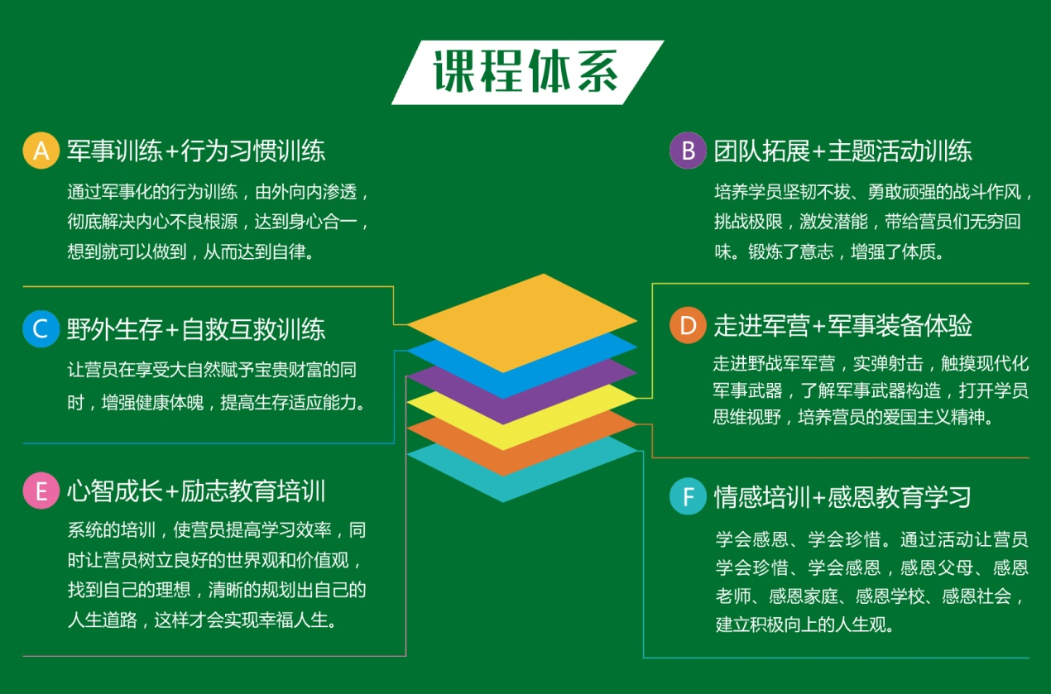

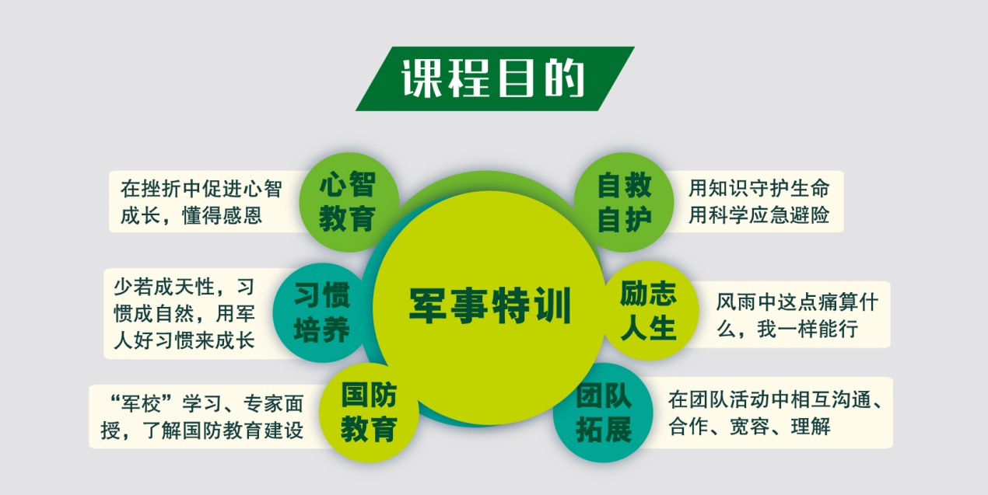

**【六大独家优势】**

* **品牌优势：国内冬夏令营以“军事”为主题的“主题营”模式开拓者，并是国内军事主题营中NO.1领军者，**中国少年预备役训练营十年来零事故零投诉；
* **营地优势：**“时代传奇教育”旗下自主营地，教委指定中小学生课外实践活动教育基地、学军学农基地，专业军事训练基地，风景秀丽、军事设施完善，交通便利；
* **师资优势：**师资队伍建设作为提高人才培养质量的根本保证，全职军事教练员+军事拓展师+优秀辅导员；
* **课程优势：**每个训练课程均带有主题指向，目的是使参加冬夏令营的营员在体验中成长，寓学寓玩；
* **服务优势：**全方位服务，后期由心理辅导老师进行跟踪调查和指导，学习的延续性好；
* **效果优势：**短时间效果立竿见影，提高时间观念，改变不良习惯，学会感恩等。

**【师资保障】**

★武警、解放军、特战部队等退役或转业军人，经过专业培训、选拔、考核通过上岗；

★从事军事拓展培训三年以上，中小学生社会大课堂经验丰富的军事教练团队；

★与北京师范大学、首都师范大学、华东师范大学、上海师范大学等高校长期进行人材战略合作，对优秀在校生进行统一选拔、系统培训，为营员提供学习辅导和生活管理；

★北大/华东师大等高校心理学专家、家庭教育指导师、潜能激发指导师、情商管理培训师等专家委员会专家团队全程跟踪指导。

**【保障中心及标准】**

|  |  |
| --- | --- |
| **【中国少年预备役训练营】 保障中心各项标准** | |
| **项目名称** | **标准 及 要求** |
| **住 宿** | 北京战区：野战军营宿舍（8-9人间），军用四件套、空调（柜式)等； |
| 上海战区：军营宿舍（7-8人间），军用四件套、空调（挂式）等。 |
| **军事用餐** | 早餐（自助餐）：“二干二稀”、鸡蛋、小菜等； |
| 正餐（自助餐）：四菜（二荤二素）+1汤+2主食+时令水果（少数民族单独配餐）； |
| 晚上加餐：水果、酸奶、糕点等。 |
| **安全保障** | 1、营期内赠送20万元意外伤害险，5万元意外医疗险； |
| 2、正规协议旅游车辆公司大巴和驾龄10年以上、经验丰富的司机驾车； |
| 3、营地全封闭式管理，活动场所设置明显安全提示，设置军用医务室，配备有应急军事医疗设备、医药及经验丰富的军医，并配有24小时专职安全监督巡视员； |
| 4、全职军事教练员+军事拓展师+优秀辅导员，高师资比例（1:6-7），与营员同吃、同住、同训练，每个营房配备一名教导人员； |
| 5、营地采用正规食品、严把采购、贮藏、烹饪“三关”，专业厨师配备营养餐；24小时提供恒温30℃直饮水（过滤、高温杀菌）。 |
| **互动沟通** | 1、开营前一天建立家长微信群，辅导员每天定时播报训练主题科目、发送营员活动照片及小视频，家长可随时了解孩子生活和训练情况，另配备专业跟队摄像人员，海量精彩照片闭营当天上传云端供家长下载； |
| 2、根据课程安排，固定时间营员与家长电话沟通； |
| 3、家长紧急事情可拨打基地24小时热线或者辅导员手机。 |
| **学员守则** | 1、学员须严格遵守营地规章、纪律和作息时间，以保证每天有充沛的精力参加军事训练和其他各项训练； |
| 2、学员在辅导员的督促下自己每天动手洗衣服和整理内务，并记录军旅日记； |
| 3、学员要保护环境，爱护公物及营地设施设备； |
| 4、禁止携带大量现金及贵重物品，禁止携带游戏机、笔记本电脑、刀具等物品，如携带手机，入营交辅导员统一保管。 |
| **军营发放物品** | 1、生活用品：沐浴液、洗发液、军用水壶、牙缸、卫生纸、洗衣液等； |
| 2、服装二套：短袖短裤军装（14天以下营一套、14天及14天以上营发二套）、长袖长裤军装（1套）、帽子一顶； |
| 3、少年特种兵营、将校营除以上之外，另配置：特战服1套、特战T恤1件、军用手表、军用皮靴一双、军用球鞋一双、军用外腰带、墨镜一副等； |
| 4、其它：军旅日记1本。 |
| **营员需携带物品** | 1、洗漱用品：拖鞋、牙膏、牙刷、毛巾、水杯（便携式）一个； |
| 2、生活用品：长袖长裤1套、短袖短裤1套、内衣3套/运动鞋2双/袜子3双； |
| 3、学习用品：课外书籍2本、暑假作业等； |
| 4、可携带备用金（建议100-200元）及手机，以备不时之需，入营后由本队辅导员统一保管。 |

**【营员作息时间表】**

|  |  |  |
| --- | --- | --- |
| **【中国少年预备役训练营】 营员作息时间表** | | |
| **时间** | **训练科目** | **作训时间** |
| 早上 | 起床号 | 6:00 |
| 军事晨练 | 6：10—7：00 |
| 内务整理/内务检查 | 7：00—7：30 |
| 军事用餐 | 7：30—8：00 |
| 军事调整 | 8：00—8：30 |
| 上午 | 军事训练 | 8：30—9：10 |
| 军事主题课程 | 9：10—11：30 |
| 军事调整 | 11：30—12：00 |
| 中午 | 军事午餐 | 12：00—12：30 |
| 军事午休 | 12：30—14：30 |
| 内务整理/内务检查 | 14：30—15：00 |
| 下午 | 军事主题课程 | 15：00—17：30 |
| 军事调整 | 17：30—18：00 |
| 晚上 | 军事晚餐 | 18：00—18：30 |
| 军事调整 | 18：30—19：00 |
| 生活自理能力训练 | 19：00—20：00 |
| 军事主题活动 | 20：00—21：00 |
| 军事点名/洗漱就寝 | 21：00—21：50 |

**【前言】**

锋不卷刃，须得加钢淬火。

兵锋无敌，更要千锤百炼。

挺过“魔鬼营”的战士，都是好样的！

惟其艰难，方显勇毅！惟其磨砺，始得玉成！今天，让我们为这些勇毅笃行的战士，喝彩！

**我们的誓言是：**我自愿参加枭狼行动，锻炼身体、锤炼意志、挑战自我；我将遵守枭狼纪律，听从教官指挥；战胜恐惧、征服软弱、丢弃借口、团结一致，不抛弃、不放弃，直到行动成功！

**我坚信：**勇气和坚强才是人生的军功章，用我的行动为自己加冕！

**我们的口号是：**枭狼行动，似战非战，热血沸腾，无悔青春！！

**【行程目的】**

**★**通过魔鬼训练营、拥有军人那样坚韧不拔的品质和意志！

**★**通过魔鬼训练营、拥有军人那样面对困难、越挫越勇的斗志！

**★**通过魔鬼训练营、拥有军人那样面对目标，全力以赴的可贵精神！

**★**通过魔鬼训练营、拥有军人那样解决问题的思路和全局观念！

**★**通过魔鬼训练营、拥有军人那样强健的体魄和高贵灵魂！

**★**通过魔鬼训练营、拥有军人那样面对目标矢志不渝的恒心和决心！

**★**通过魔鬼训练营、拥有军人那样一身是胆、不畏艰险的勇士作风！

**【营期安排】**

共6期，每期限招30人，按年龄段进行分班，6-7人/班（师生配比为1:6-7）。

第一期：6月30日——7月13日 第二期：7月07日——7月20日

第三期：7月14日——7月27日 第四期：7月21日——8月03日

第五期：7月28日——8月10日 第六期：8月04日——8月17日

**【招生对象】**9—17周岁身心健康中小学生

**【费用说明】**

1、营地食宿、训管、服装、道具、资料、保险等，营费：**7980元/人**；

2、上海市内集合点至营地免费（开营当天空调大巴车），开营当天7:00-8:30市内集合点集合（地点等以入营须知为准）；

3、开营当天9:30之前自行前往上海战区总营地报道：上海大东海青少年基地；

**报名须知**

营员单独来沪，特需（接站/接机）服务：

①上海各火车站、虹桥机场至营地单程200元/人，浦东机场至营地单程100元/人；

②团队接站标准（上海各火车站、虹桥机场：1人按单趟接送标准200元/人，第2人起按每人收费100元/人；浦东机场：1人按单趟接送标准100元/人，第2人起按每人收费50元/人）。

**教导人员**

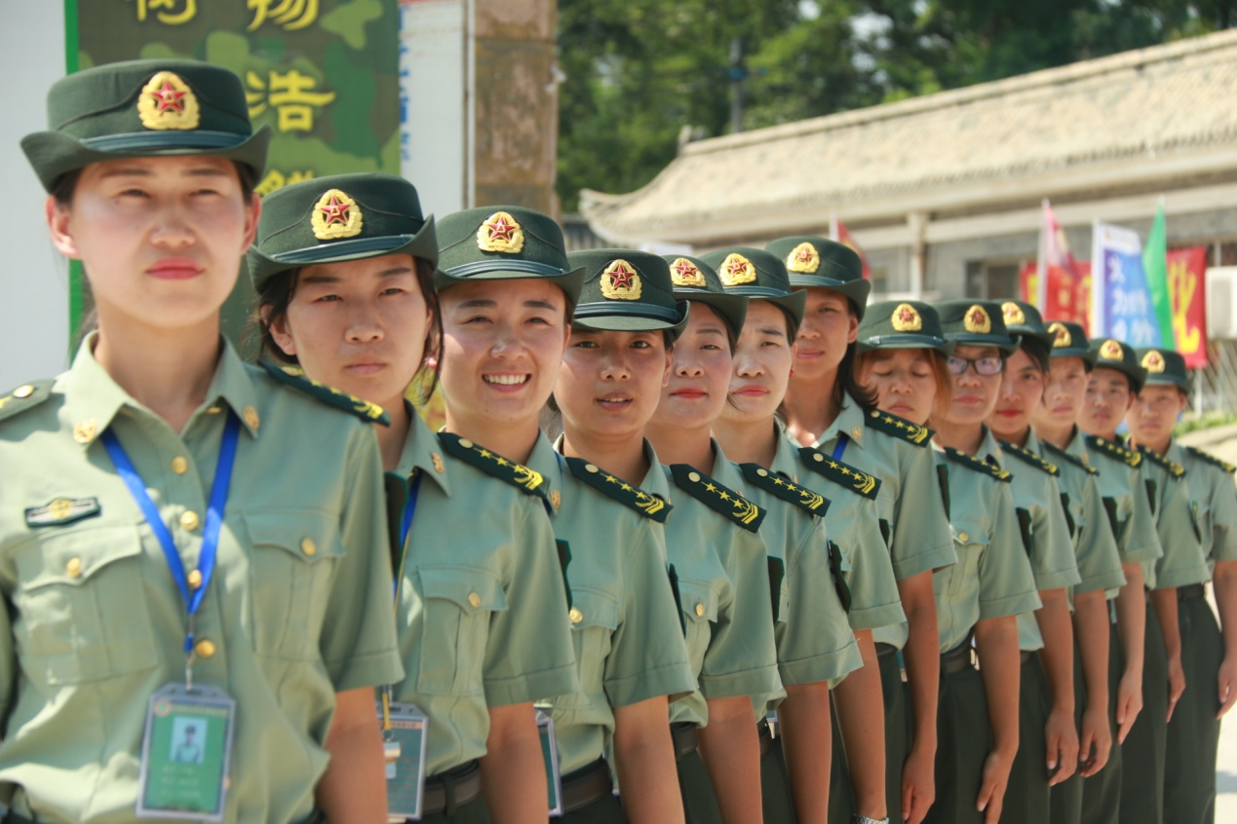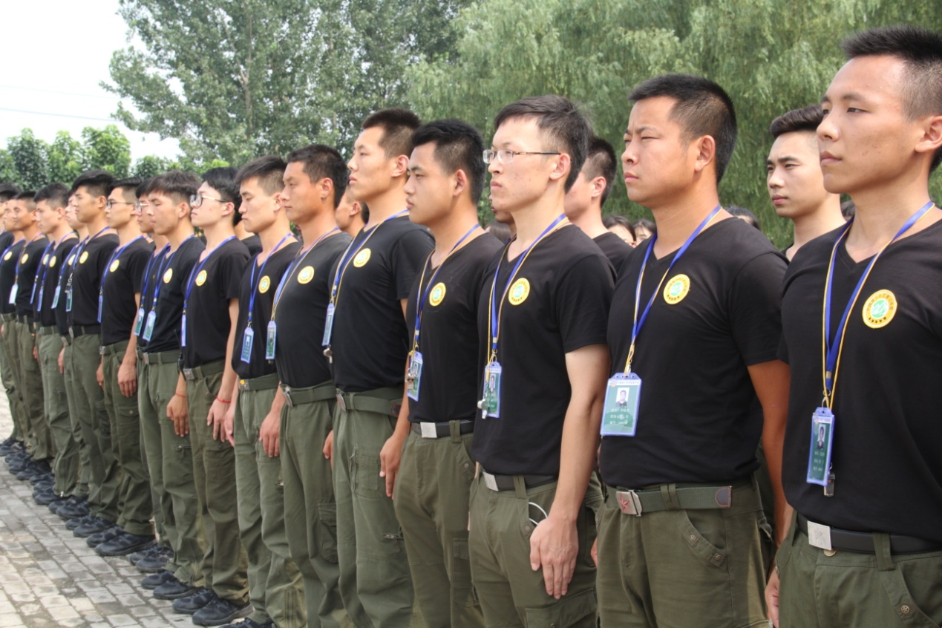

**【课程计划】**

|  |  |  |
| --- | --- | --- |
| **14天“枭狼战队”极限魔鬼营课程（上海战区）** | | |
| **时间** | | **活动内容** |
| **第一阶段 5天 “枭狼行动”之除锈篇**  **目的：**人人斗志强，个个虎声威。培养吃苦耐劳和团结协作精神，挑战极限、突破自我，增添虎气、胆气和骨气，相信只要有毅力、恒心和勇气，就没有克服不了的困难，实现蜕变。 | | |
| **D1** | **卧薪尝胆，愈挫愈勇** | |
| 上午 | **枭狼集结：**进入上海大东海青少年教育基地，办理入营手续；认识教官及辅导员、发放军服及军用物品、了解基地环境，营员物品点验；  **开营仪式：**宣布“枭狼战队”成立，任命各级训导人员并授旗仪式，集体宣誓、承诺，教官、学员发言。 |
| 下午 | **极限泥潭：**开展倒功、摔擒、扛圆木、举弹药箱、自由搏击等科目的“魔鬼训练”，队员们个个全身沾满泥土，在泥潭里摸爬滚打，练就军人敢打必胜的血性虎气。 |
| 晚上 | 军营班务会、军营日记。 |
| **D2** | **朝乾夕惕，锋芒毕露** | |
| 上午 | **单兵特训：**全真模拟64式手枪、95式步枪持枪姿势训练，持枪匍匐：低姿匍匐、高姿匍匐、侧身匍匐、高姿侧身匍匐，培养营员的协调平衡、注意力等素质能力。 |
| 下午 | **极限体能：**穿越火障、器械训练、耐力训练、综合力量、扛圆木3公里行军、拖轮胎，咬牙坚持，一步一个脚印，再高的山我也要把它征服。 |
| 晚上 | 擒敌拳。 |
| **D3** | **勇士鏖战，战无不克** | |
| 上午 | **地狱勇士之路：**高空断桥、高空抓杠、云中漫步、缅甸桥、天梯、300米军事障碍，感受冷兵器时代战争效果，实地射箭训练。 |
| 下午 | **格斗术训练：**近身格斗，擒拿技巧特训（一招制敌、空手夺白刃），接触军事技能和军事知识，亲身体验军人严酷的基础科目训练。 |
| 晚上 | 综合格斗术。 |
| **D4** | **披荆斩棘，淬火成钢** | |
| 上午 | **兵者勇敢道路：**重装急行军5公里（平原、山地、河流等），挑战极限自过晃桥、钻战道、钻网笼、翻山越岭等。 |
| 下午 | **勇闯魔王关：**生死线穿越、泥潭死亡爬行、泥潭倒功（前倒、前扑、卧倒、跃起后倒、跃起侧倒）。 |
| 晚上 | 自卫哨及巡逻、军营日记。 |
| **D5** | **不忘初心，牢记使命** | |
| 上午 | **战术队形：**双箭攻击队形、侧翼包围战术队形、复试斜面搜索战术队形、Y字伏击及搜索队形、X字搜索队形、O字搜索队。 |
| 下午 | **防爆术训练：**警棍盾牌术，警棍术及警棍盾牌术动作结合实战性的攻防综合战术、提升锻炼攻防的灵活性和协调配合性，增强进攻和防护技能。 |
| 晚上 | 家长与营员互动（电话）时间、军营日记。 |
| **第二阶段 6天 “枭狼行动”之提升篇**  **目的：**采取多科目、高难度、超极限的方式，融体能、技能、战术、心理、意志于一体，充分挖掘自身潜力，提升自我，贡献自我，团结协作，共同奋进，挖掘团队凝聚力。 | | |
| **D6** | **勇士出击，崖壁探险** | |
| 上午 | **CQB战术特训：**CQB基本上包括各种近身格斗技巧、枪械的配备、装备佩带、人员编组、战斗位置、火力配置、走位、队形、通信及其他先进电子器材的应用等。 |
| 下午 | **攀岩索降：**崖壁攀岩，征服悬崖，攻占山脉资源，悬崖岩降；只要你有足够的勇气和强大的内心，在巨大落差中急速下降也不是"不可能完成的任务"。 |
| 晚上 | 力量训练。 |
| **D7** | **适者生存，安身立命** | |
| 上午 | **生死绝望坡：**制定生存计划，确定团队成员分工，制定日程安排。山地滑草，跨越缅甸桥。 利用大自然得天独厚的条件，搭建避难所，引流取水，水源过滤；钻木、燧石取火获得火种。 |
| 下午 | **丛林生死营救：**出征森林，伪装单兵战术、野外追踪信号。自救实操训练-模拟应急救援与自我救护（结绳，包扎，担架制作，创面消毒，心肺复苏等）。 |
| 晚上 | 柔韧训练。 |
| **D8** | **武装越野，失落丛林** | |
| 上午 | **丛林突击：**特战队员们要身着10公斤装备，在陌生地域中开展长途奔袭、穿越“染毒”地域、山林地捕歼、10公里武装奔袭、密林搜捕战斗、陌生地域追逃，全方位考验特战队员身体素质和意志品质，挑战生理、心理和技能极限。 |
| 下午 | **野人谷觅食：**狩猎工具制作，我们利用自身的条件，制作捕鱼工具，溯溪捕鱼，燧石生火，野外炊事，猎物获取后的处理，野菜采食，黍稻烹煮，埋锅造饭。 |
| 晚上 | 夜间紧急拉动徒步野外露营。 |
| **D9** | **丛林对决，背水之战** | |
| 上午 | **巅峰对决：**1、求救信号指示讲解，求救信号发送（烟火、反光、声音）深山救援，2、真人CS技能：近身格斗、枪支使用、作战手语等；3、’真人CS对抗——充分锻炼营员的反应能力、隐蔽能力、射击能力、思考能力、战略智慧等综合素质…… |
| 下午 | **牵引横渡、扎筏泅渡：**既能锻炼营员的平衡感，同时也能锻炼大家彼此配合的协作能力；每一次战胜胆怯，都能收获一个更强大、更勇敢的自己。 |
| 晚上 | 团队凝聚力拓展。 |
| **D10** | **永恒钻石，最强王者** | |
| 上午 | **穿越生死线：**培养团队协作精神、资源合理分配及作用能力、沟通协调能力。 |
| 下午 | **军事定向闯关：**“猎狐”搜救行动—执行密令、获取情报、破解军情解码、智闯关卡、搜救目标、完成使命。 |
| 晚上 | 军事励志电影。 |
| **D11** | **不忘初心，牢记使命** | |
| 全天 | **走进中国航海博物馆：**参观学习世界航海科普知识，了解中国人民海军建设和军舰知识、体验海员工作和生活环境、踏上模拟巨型“郑和宝船”、观看4D动感影院等，普及营员航海知识，增强营员的爱国主义教育；  **走进野战军营：**近距离体验官兵日常工作生活，感受部队严格的纪律和作风；触摸真实军事武器，了解军事武器构造，打开学员思维视野；进一步普及国防知识，领略军人风采。 |
| 晚上 | 家长与营员互动（电话）时间、军营日记。 |
| **第三阶段 3天 “枭狼行动”之沉淀篇**  **目的：**最艰难困苦的时候，才能激发出昂扬的斗志，特别能战斗，特别能吃苦，胸中烈火熊熊燃烧，铮铮铁骨早已无所畏惧。炼就百折不挠、顽强拼搏的坚强意志。 | | |
| **D12** | **勇士帝国，智勇挑战** | |
| 上午 | **“霹雳行动”：**严格执行军令，穿插敌后潜伏行军，快速集结，进入作战区域；  **“身陷重围”：**选择隐僻场所和自己构建单人防护掩体。 |
| 下午 | **“突出重围”：**战友协同作战，按照指定时间到达指定集结区域；  “**雄狮凯旋”：**战友重逢，实践活动总结讲评。 |
| 晚上 | 军事励志电影。 |
| **D13** | **感恩生活，快乐成长** | |
| 上午 | **勇敢者之路1：**速度与激情并进，抢占1号高地；  **勇敢者之路2：**走进军事魔法迷宫体验，团队协作，寻找出路。 |
| 下午 | **心语交流：**写给父母或者最想念的人一封信，书信定稿、审验、封装；  **情景模拟式体验：**风雨人生路学会奉献与感恩，漫漫人生路，有你真好。 |
| 晚上 | 军营联谊晚会。 |
| **D14** | **志坚行苦，无愧于心** | |
| 上午 | **团队励志游戏：**我们是最棒的——团队的重要性、合作性；  **闭营仪式：**迷彩少年军事阅兵、总结回顾、“优秀标兵”表彰、发放纪念品。 |
| 下午 | **我要留言：**在【中国少年预备役训练营—纪念墙】上写下自己真实的心语及祝福；  **整理行装：**营员互相告别，签名仪式，结束军营生活。 |
| **备注：★军事晨练：**军事基础训练或文明礼仪操（分室内、室外），以及整理内务、内务评比；  **★课程调整：**所列活动如受天气等原因影响，营长据情调整活动顺序。 | | |

**营地环境**

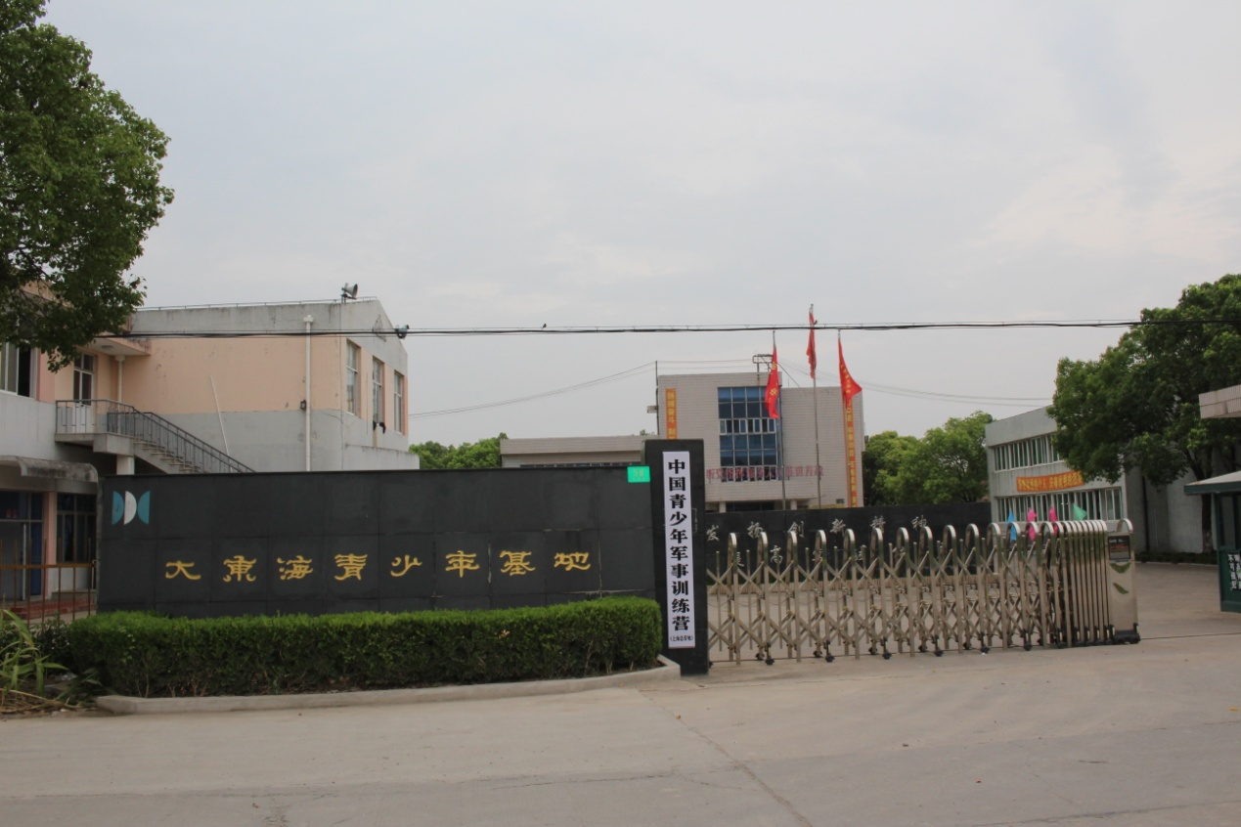

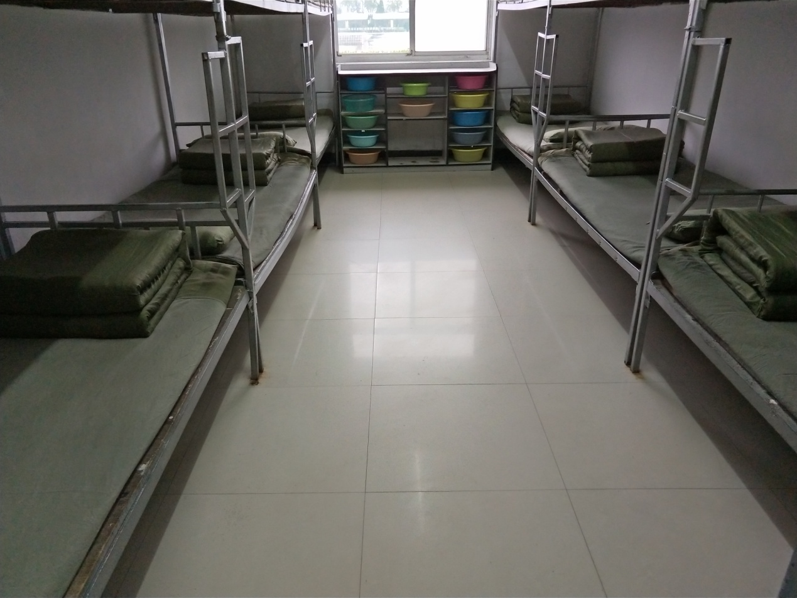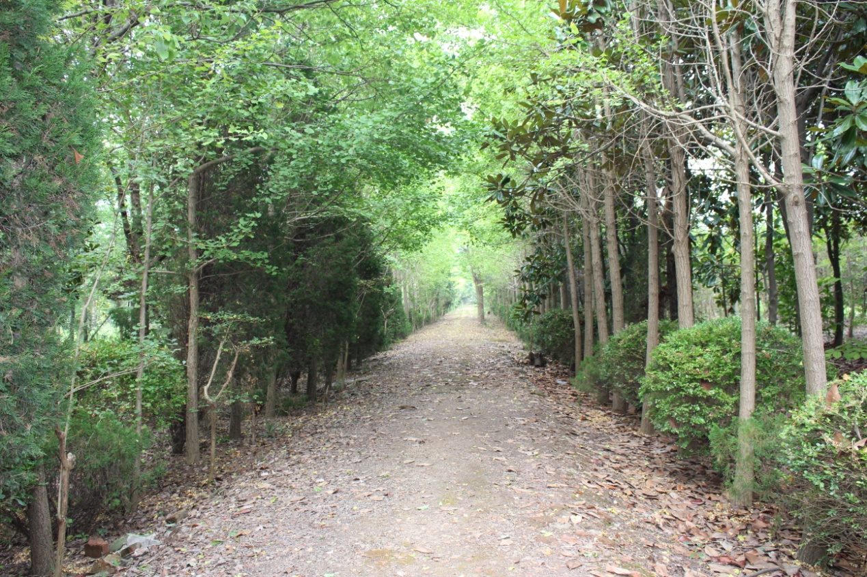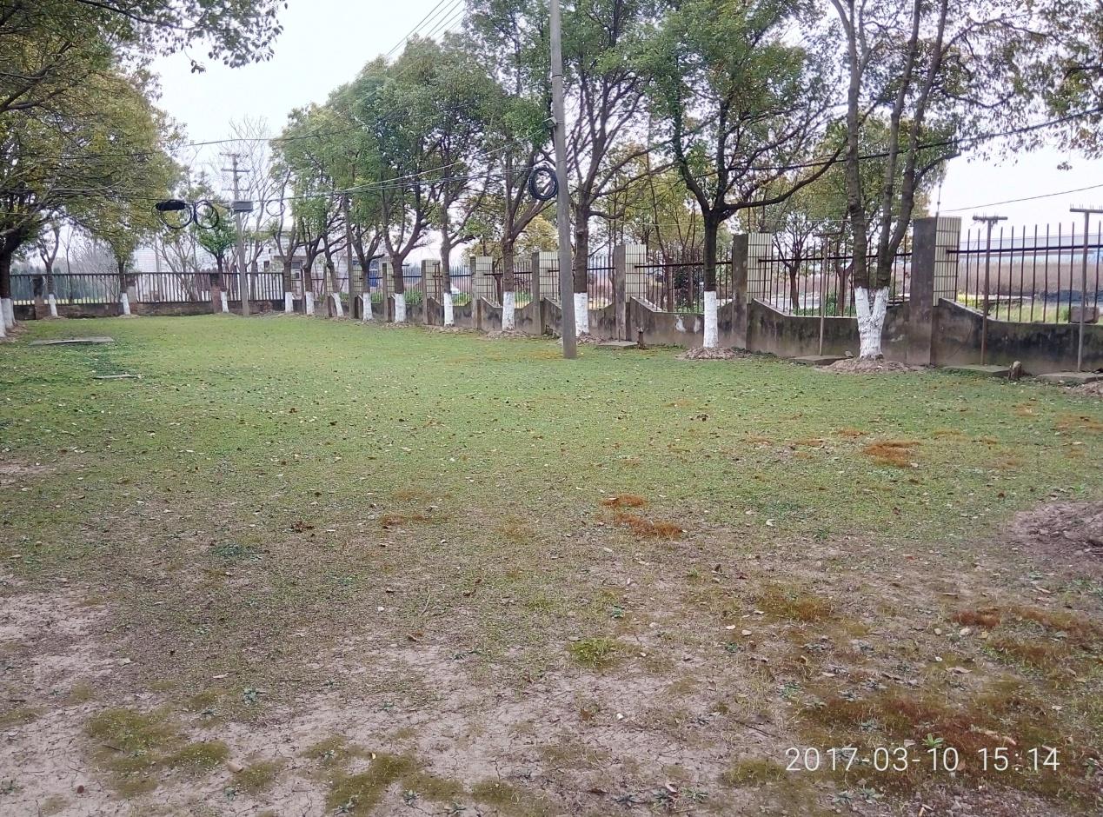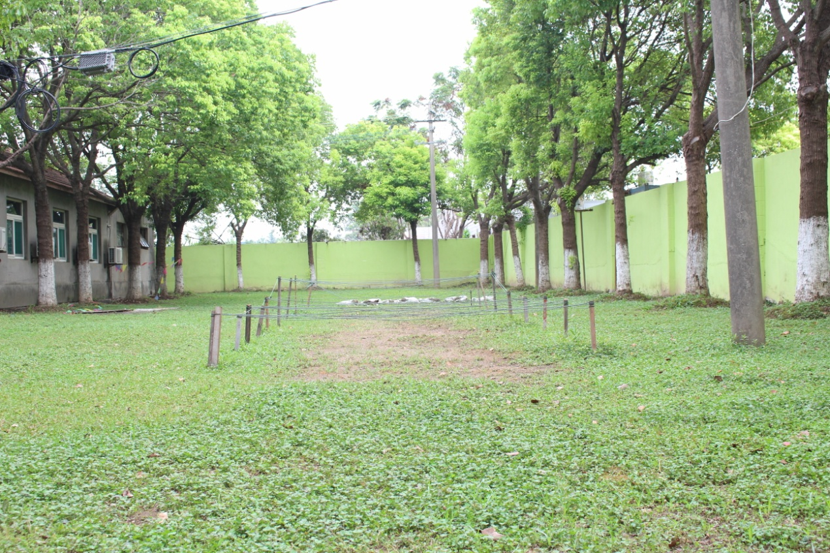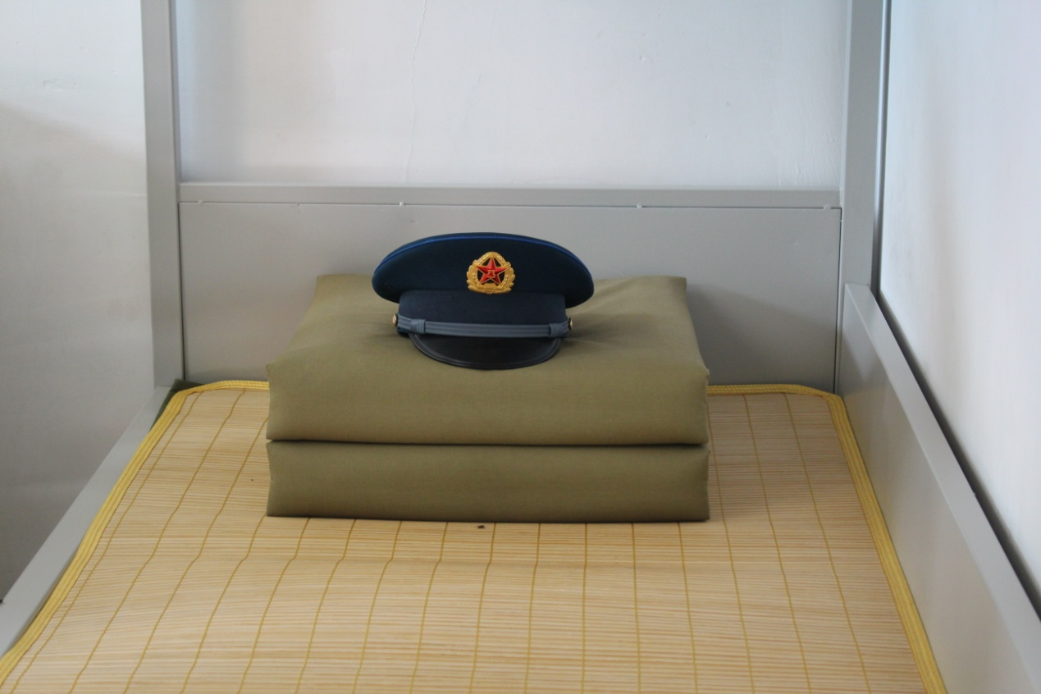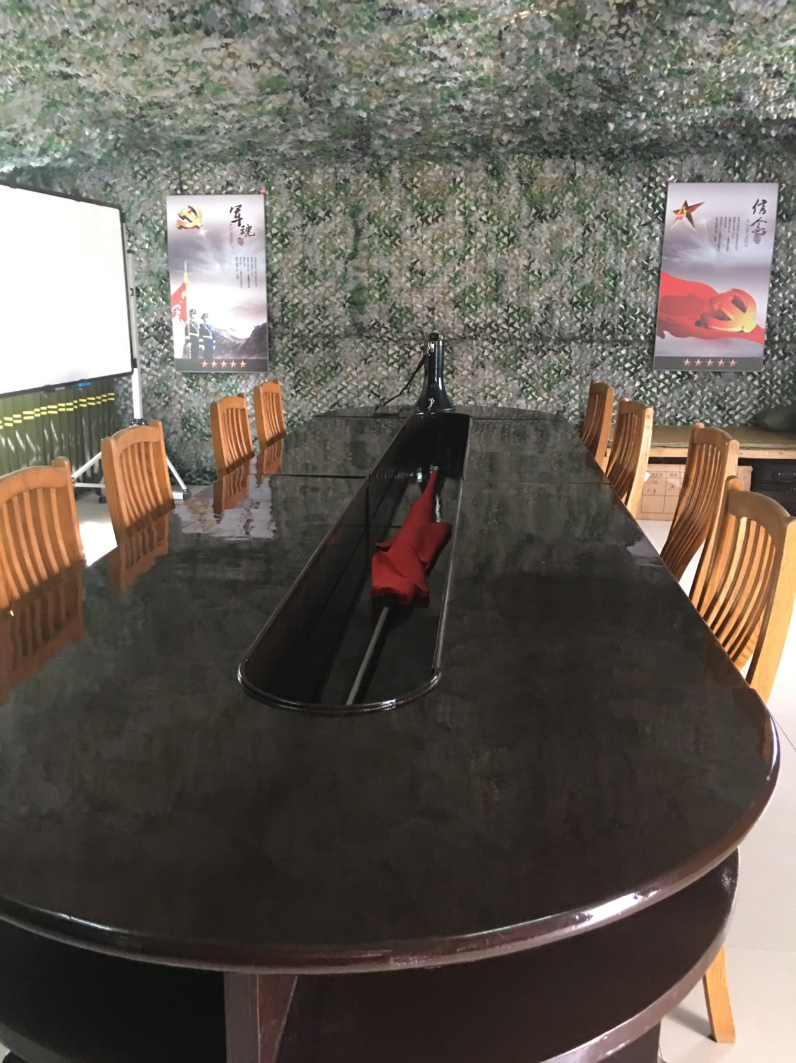

温馨提示

1.暑期较热，预防中暑，自备水壶，日常所需的药品。

2.请小营员严格遵守夏令营的作息时间，保持良好地精神和体力。

3.夏令营活动中，不允许擅自离团，如有事情，须向老师请假。经核实批准后，方可离团。

 4.由于学习、生活和安全需要，夏令营实行全封闭化管理，未经许可，访客不得擅入学习营地。

 5.因孩子自我管理能力有限，建议各位家长不要给孩子带贵重物品，如数码相机，摄像机等禁带物品

6. 老师们会以最真诚的爱与努力去关爱夏令营的每一个孩子，以此回报每位家长的信任与托付，理解与支持。

**【咨询报名电话】**400-061-6586

招生报名表

|  |  |  |  |  |  |
| --- | --- | --- | --- | --- | --- |
| 课程全名 |  | | | | |
| 姓 名 |  | 性 别 |  | 出生日期 |  |
| 民 族 |  | 籍 贯 |  | 职务/职称 |  |
| 身份证号 |  | | | 工作年限 |  |
| 教育程度 | 学 历 |  | | 毕业院校 |  |
| 学 位 |  | | 专 业 |  |
| 毕业时间 |  | | 付款方式 | 银行汇款 现今付款 电子转账 | |
| 公司名称 |  | | | | |
| 电 话 |  | | | 传 真 |  |
| 手 机 |  | | | 邮 编 |  |
| 电子邮箱 |  | | | 单位性质 |  |
| 通信地址 |  | | | | |
| 工作简历 | | | | | |
|  | | | | | |
| 学习建议 | | | | | |